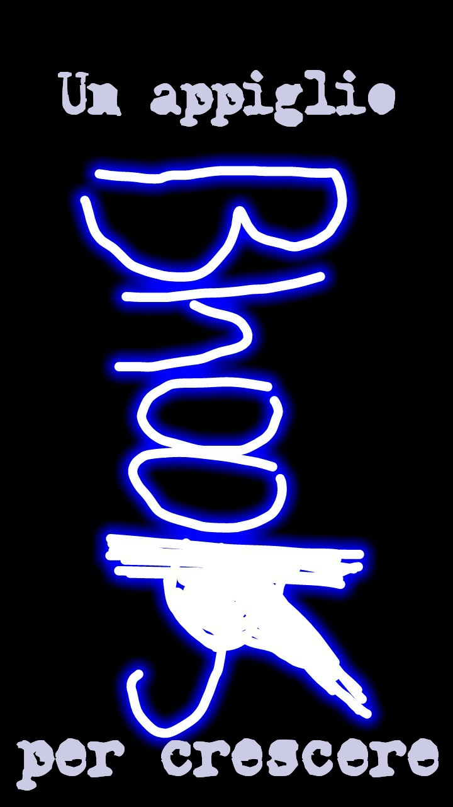
gv

23 Aprile 2015
Giornata Mondiale del Libro
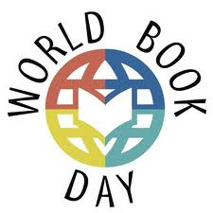
Perchè leggere ad alta voce?
Per la meraviglia…(D. Pennac)

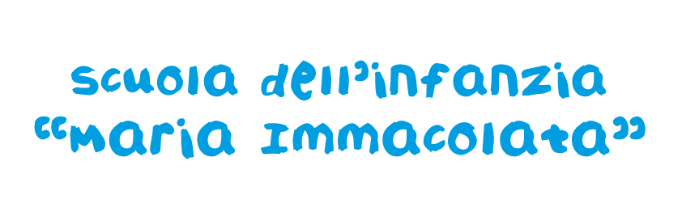

Il 23 Aprile è stato dichiarato dall’Unesco Giornata Mondiale del Libro e segna un po’ in tutto il mondo una giornata speciale e l’apertura di un periodo (“Il Maggio dei libri”) dedicato alla valorizzazione della lettura (la campagna è promossa dal Centro per il Libro e la Lettura del Ministero per i Beni e le Attività Culturali e del Turismo, sotto l'Alto Patronato della Presidenza della Repubblica e in collaborazione con l'Associazione Italiana Editori).
Il fine della giornata decisa dall’Unesco è quello di sottolineare la fondamentale importanza e l’insostituibile contributo dei libri come mezzo di progresso e di diffusione culturale, nonché incoraggiare ciascuno, in particolare i giovani, a riscoprire il piacere della lettura.
L’idea di fondo è che leggere fa crescere, fa scoprire nuovi punti di vista, fa meravigliare, fa appassionare, aiuta a porsi domande ed a cercare risposte, a scoprire parti di sé…insomma non c’è miglior nutrimento che un buon libro, anzi tanti buoni libri!!
Non a caso negli ultimi decenni proliferano le iniziative per favorire e valorizzare la lettura nella prima infanzia (primo fra tutti “Nati per leggere”..). Sempre più studi dimostrano quanto sia importante leggere fin dai primi 1000 giorni di vita, come le filastrocche siano uno dei migliori nutrimenti insieme al latte materno fin dalla nascita, e come l’ascolto di storie e di albi illustrati stimoli i neuroni-specchio e i neuroni della lettura.
Ma nessuno studio riuscirà mai a raccontare l’incanto di un bambino che ascolta una storia letta ad alta voce per lui...non è raccontabile, ma è ben capibile empaticamente osservando lo sguardo del bambino che ascolta, oppure del bambino che sfoglia un albo illustrato ..anche in mezzo alla frenesia del nostro mondo adulto, i bambini si salvano sempre grazie ai libri.

E allora come nasce un bambino lettore?
…un bambino lettore nasce da un adulto che gli ha donato l’occasione di scoprire il grande tesoro nascosto nel libro, l’inebriante profumo che solo nelle librerie e nelle biblioteche si può respirare, che gli ha donato la sua voce per leggere ed interpretare storie incredibili, che gli ha concesso la libertà di sfogliare albi illustrati sconosciuti, di ascoltare storie che a noi adulti fanno paura…ma che ai bambini comunicano direttamente al cuore.

Le fiabe non dicono ai bambini che esistono i draghi: i bambini già lo sanno. Le fiabe dicono ai bambini che i draghi possono essere sconfitti. (J. K. Chesterton)

Anche noi insegnanti della scuola dell’infanzia Maria Immacolata vogliamo fare la nostra parte nel coltivare piccoli lettori, aiutando i bambini a scoprire quello che un libro può essere…amico, compagno di vita, confidente, occhiale della fantasia,..un appiglio per crescere..appunto..come dice il gioco di parole che ci siamo inventate come logo per la nostra giornata e per un progetto che speriamo parta quest’anno per proseguire con entusiasmo nel tempo
…e se già tutti i giorni leggiamo ai bambini nella nostra vita scolastica trasmettendo l’entusiasmo per la lettura, vogliamo quest’anno celebrare la giornata del libro in modo unico e speciale, portando i libri fuori dalle nostre sezioni, dalla nostra scuola, dal loro contesto abituale, per dilagare nel nostro territorio…dal quartiere, al centro storico, agli spazi consueti della scuola ma trasformati per l’occasione in luoghi dedicati alla lettura e all’ascolto insieme a voi genitori.

PROGRAMMA DELLA GIORNATA
23 APRILE 2015
LA MATTINA: una città piena di storie
Sezione delle margherite e sezione delle primule: i bambini porteranno le storie nel nostro quartiere…dopo la merenda partiranno in passeggiata facendo alcune tappe (Piazzale della Conad, Casa Protetta Violante Malatesta) ed ad ogni tappa un’insegnante darà voce ad un libro per la gioia dei bambini e di chi gli sta intorno…
Sezione dei tulipani e sezione dei girasoli: i bambini porteranno le storie nel centro storico della nostra città…utilizzando i mezzi pubblici le due sezioni si recheranno in centro e facendo quattro tappe in alcune piazze e luoghi significativi della nostra città (la piazza antistante alla Biblioteca Malatestiana, la Piazza del Popolo, il Teatro Bonci e i Giardini Pubblici)ed in ogni tappa un’insegnante darà voce ad una storia speciale, per la gioia dei bambini e dei cittadini della città…
Per rendere ancora più speciale la giornata, il tutto sarà allietato con un pranzo speciale…un pic nic in un parco del quartiere per i bambini della sezione delle margherite e sezione delle primule e ai Giardini Pubblici per i bambini della sezione dei tulipani e sezione dei girasoli.
Gli orari di uscita intermedia e di uscita pomeridiana restano regolari.

IL POMERIGGIO: la nostra scuola piena di storie
Alle 17.00 la nostra scuola riaprirà le porte ai bambini ed a voi famiglie per un pomeriggio di letture insieme.
In particolare saranno allestiti 4 spazi di lettura e ascolto:
1)il teatro della parrocchia : LA RABBIA…STORIA DI UN’EMOZIONE TUTTA DA VIVERE!!!
2)la biblioteca di Lupoleo: STORIE DI BUIO A LUME DI STELLE
3)il prato a fianco del nostro orto: STORIE DI AMICI DI LUPOLEO…un omaggio a Julia Donaldson
4)la locanda dei libri (ossia la locanda dei fiori …trasformata per l’occasione): SPAZIO DI LETTURA INSIEME A MAMMA E PAPA’ E DI ASCOLTO DELLE STORIE LETTE DA LORETTA RIGHETTI , esperta di biblioteche e libri per ragazzi e collaboratrice del progetto Nati per leggere.
I primi tre momenti di ascolto e lettura (per motivi di spazio e di godibilità della situazione) richiederanno un’iscrizione nel foglio nella bacheca grande di ingresso alla scuola: ogni famiglia può iscriversi ad un massimo di due momenti (per dare spazio a tutti). Le letture si alterneranno ogni 30 minuti (tre letture ripetute per ogni location). Ci saranno delle insegnanti che vi accompagneranno negli spazi lettura organizzati per voi.
La locanda dei fiori invece sarà a libero accesso e metteremo a disposizione i libri della scuola per voi, oltre alla presenza per noi davvero speciale di Loretta.
Alle 18.35 ci ritroveremo tutti in teatro per un momento conclusivo davvero speciale

E infine ….speriamo vi resti nel cuore il ricordo di una bella esperienza vissuta con i vostri bambini e la voglia di leggere…non solo oggi!!!
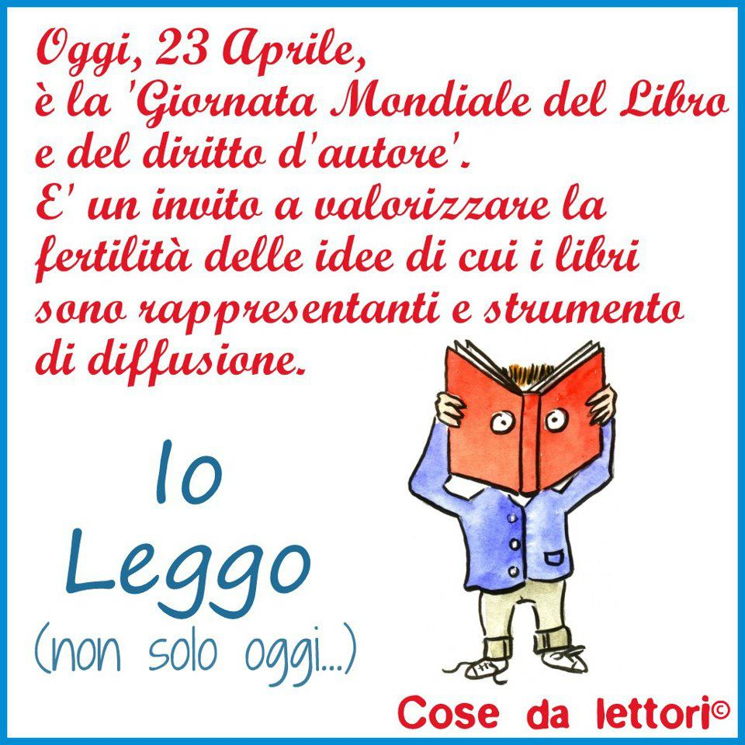

Si scrive per bambini quando
si ha qualcosa di grande da dire (A. Faedi)

